- ТЕХНИКО-ТЕХНИЧЕСКИЕ ХАРАКТЕРИСТИКИ
Скамья регулируемая №10
Параметр |  | Значение
Габаритные размеры | Длина, мм (мах.) | 1231
Габаритные размеры | Ширина, мм (мах.) | 400
Габаритные размеры | Высота, мм (мах.) | 438-1039
Вес нетто, кг не более |  | 12
Максимальная нагрузка на скамью, кг |  | 250
Срок службы, лет (не менее) |  | 5
2. КОМПЛЕКТАЦИЯ
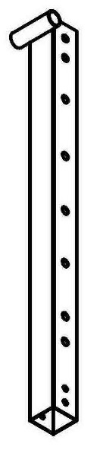 | 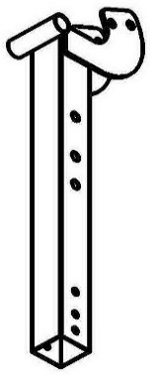 | 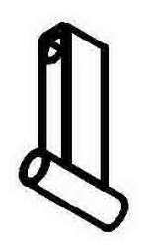 | 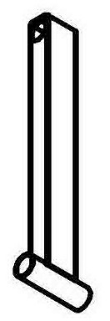 | 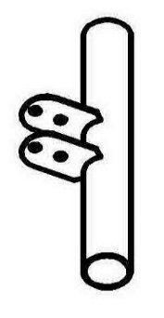 | 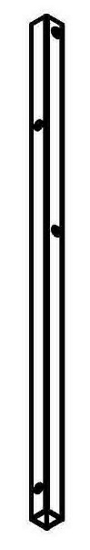 | 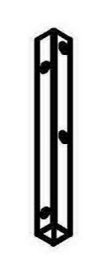
Основание спинки  1 шт. | Основание сидушки  1 шт. | Стойка сидушки  1 шт. | Стойка спинки  1 шт. | Ножка  2 шт. | Кулиса большая  2 шт. | Кулиса малая  2 шт.
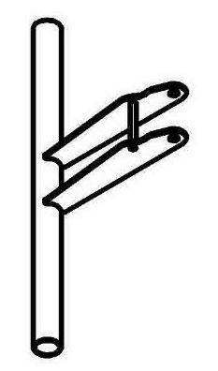 |  | 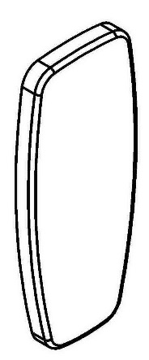 | 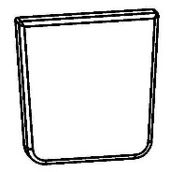
Упор для ног  1 шт. | Фиксатор  2 шт. | Спинка  1 шт. | Сидушка  1 шт
Крепеж
№ | Наименование | Кол. | № | Наименование | Кол.
1 | Болт M10x150 | 4 | 11 | Втулка направляющая | 12
2 | Болт M8x70 | 5 | 12 | Гайка с нейл. кольцом М8 | 5
3 | Болт M10x70 | 3 | 13 | Барашек М10 | 2
4 | Шайба М10 | 14 | 14 | Заглушка 50х50 внутренняя | 4
5 | Гайка М10 | 7 | 15 | Заглушка ф42 наружная | 4
6 | Болт М8х35 | 8 | 16 | Заглушка ф28 внутренняя | 2
7 | Колпачок пластиковый М10 | 14 | 17 | Заглушка сквозная 60х50 | 4
8 | Шайба М8 | 10 | 18 | Заглушка 25х25 внутренняя | 8
9 | Колпачок пластиковый М8 | 10 | 19 | Валик неопреновый | 2
10 | Фиксатор с колпачком ф10 | 3
Дата и подпись работника, производившего упаковку ________________/_________________
- ИНСТРУКЦИЯ ПО СБОРКЕ
2.1. Распакуйте скамью и внимательно изучите настоящее руководство.
2.2. Разложите комплектующие детали на ровной поверхности, убедитесь, что комплектность поставки совпадает с номенклатурой, указанной в п.2 настоящего руководства.
2.3. Соберите элементы скамьи, как показано на Рис. 1. Соберите стойки скамьи, установив в них направляющие втулки, как показано на Рис. 1. При необходимости используйте киянку. Установите сквозные заглушки в фиксаторы. Убедитесь, что заглушки зафиксированы при помощи отверстий на фиксаторах. Слегка наживите барашек М10. Наденьте собранный фиксатор на основание. При надевании собранного фиксатора на основание необходимо максимально точно его отцентрировать.
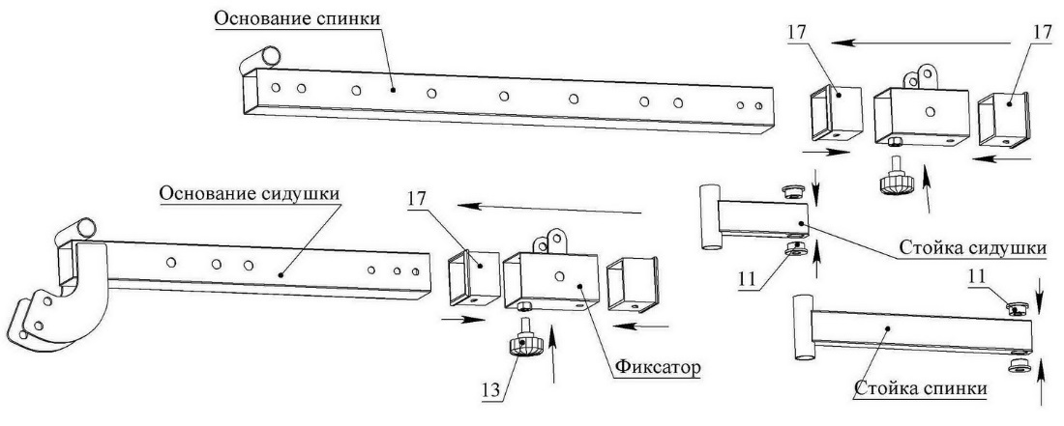
Рис.1
Сборка комплектующих
2.4. Соберите полностью каркас скамьи, как показано на Рис. 2. Предварительно установив в основания с обеих сторон, заглушки 50х50 поз.14,
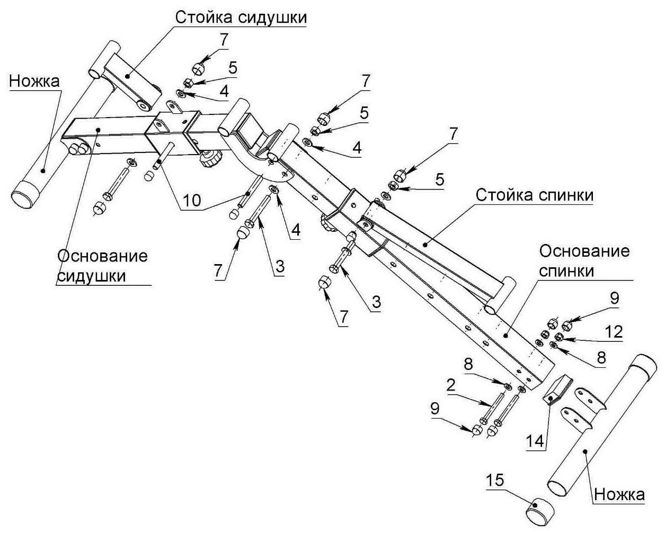
Рис. 2 Каркас скамьи
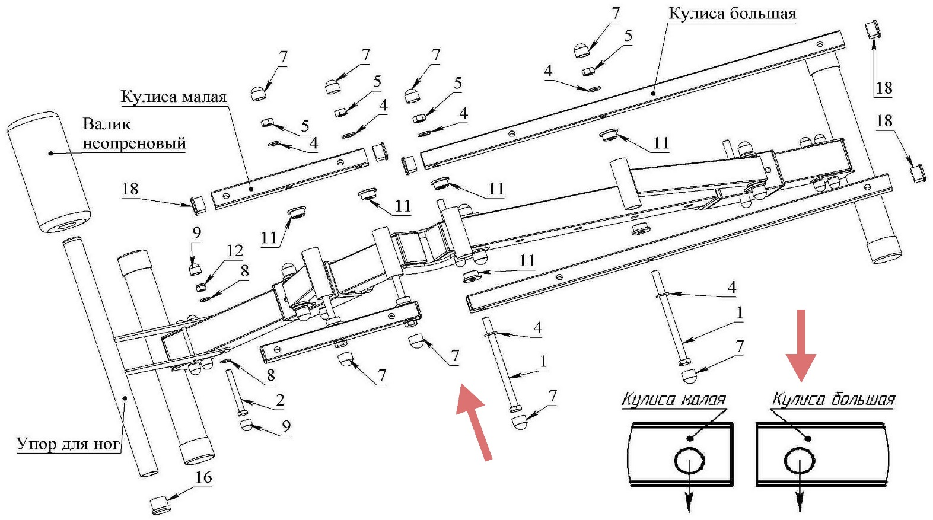
Рис.3 Сборка кулис
  - Установите кулисы (рис.3). Используя болты поз. 6. приверните сиденье и спинку к кулисам.
  - Протяните все болтовые соединения и оденьте недостающие пластиковые колпачки.
  - Кулисы, большая и маленькая, после сборки должны быть на одном уровне. Смещение отверстий должно быть направленно вниз.
ВНИМАНИЕ!!! Протягивать все болтовые соединения следует только после установки сиденья и спинки.
- УКАЗАНИЯ ПО ТЕХНИКЕ БЕЗОПАСНОСТИ
  - Тренажер может быть использован только в предусмотренных для него целях. Использование тренажера в каких-либо других целях недопустимо и опасно. Производитель не несет ответственность за ущерб и повреждения, возникшие в результате применения тренажера в непредусмотренных для него целях.
  - Каждый раз при использовании тренажера проверяйте и затягивайте все части. Изношенные части следует немедленно заменить. Поврежденные детали могут причинить вред Вашему здоровью и сократить срок эксплуатации тренажера. Поэтому при износе или повреждении деталей тренажер нужно вывести из эксплуатации и сразу же заменить детали новыми. Для замены используйте только оригинальные детали.
  - Устанавливайте тренажер только на ровной поверхности. Покрывайте пол под скамьей для его защиты. Запрещается касаться руками или ногами движущихся частей.
  - При использовании спинки удостоверьтесь в том, что она зафиксирована.
  - При использовании штанги, всегда надевайте одинаковые отягощения с обеих сторон. Силовая скамья может выдержать вес до 350 кг, включая пользователя и штангу.
  - Перед тренировкой обязательно зафиксируйте положение скамья в рабочем положении с помощью металлического фиксатора поз.12.
- УХОД И РЕМОНТНЫЕ РАБОТЫ
4.1. Для ухода за тренажером используйте только экологически чистые, ни в коем случае едкие или сильные очистители.
- ГАРАНТИЙНЫЕ ОБЯЗАТЕЛЬСТВА
5.1. При условии соблюдения покупателем требований настоящего руководства по эксплуатации производитель гарантирует надежность Комплекса в течение 12 месяцев со дня продажи, но не более 18 месяцев со дня изготовления.

ИНСТРУКЦИЯ ПО ЭКСПЛУАТАЦИИ
МА.430.000.00.00
СКАМЬЯ №16

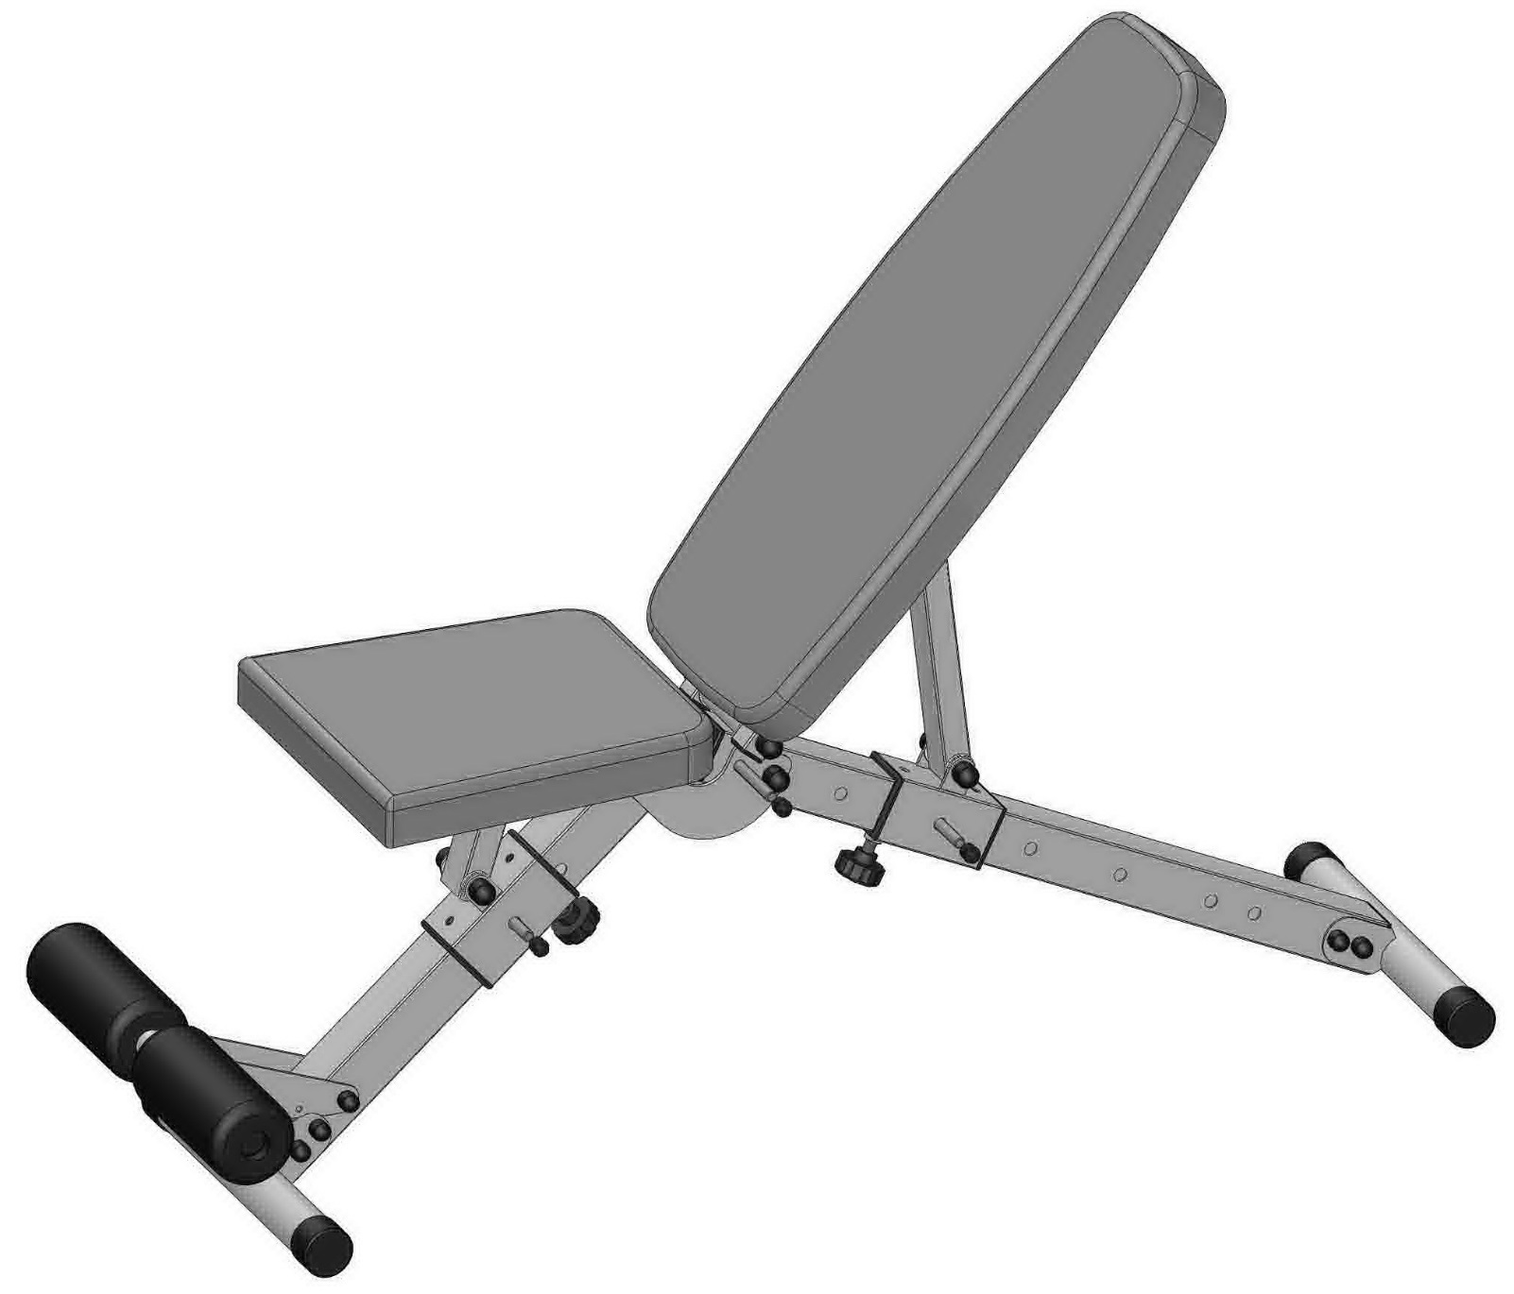

* Производитель оставляет за собой право вносить изменения в конструкцию тренажера, не ухудшающие значительно его основные технические характеристики.

